[doc sps="1.8" acron="rge" jtitle="Revista Geográfica de América Central" stitle="Rev. Geog. Amér. Central" issn="1011-484X" pissn="1011-484X" eissn="2215-2563" pubname="Universidad Nacional, Costa Rica" license="http://creativecommons.org/licenses/by-nc-sa/4.0" issueno="73" dateiso="20241200" season="Jul/Dec" order="04" fpage="71" lpage="96" pagcount="26" doctopic="oa" language="es"]Doi:[doi]10.15359/rgac.73-2.4[/doi]
[toctitle]Artículo[/toctitle]

[doctitle language="es"]Análisis geográfico del comportamiento espacio temporal de la intensidad de sonido en barrio Escalante, San José, Costa Rica. Noviembre de 2021 a marzo 2022[/doctitle]
[doctitle language="en"]Geographical analysis of the temporary space behavior of sound intensity in barrio Escalante, San José, Costa Rica. November 2021 to March 2022[/doctitle]
[doctitle language="pt"]Análise geográfica do comportamento espaço-temporal da intensidade sonora no bairro Escalante, San José, Costa Rica Novembro de 2021 a março de 2022.[/doctitle]

[author role="nd"][fname]Douglas Alberto[/fname] [surname]Guillén-Montero[/surname][xref ref-type="aff" rid="aff1"]¹[/xref] [authorid authidtp="orcid"]0000-0003-2880-461X[/authorid][/author]

[normaff id="aff1" ncountry="Costa Rica" norgname="Universidad de Costa Rica" icountry="CR"][label]1[/label] [role]Licenciado en Geografía (Universidad de Costa Rica) & Diplomado en Cartografía y Diseño Digital [/role]([orgdiv1]Universidad Nacional de Costa Rica[/orgdiv1]). [orgname]Universidad de Costa Rica[/orgname]. Correo electrónico: [email]dguillen09@gmail.com[/email] https://orcid.org/00000003-2880-461X[/normaff]

[xmlabstr language="es"][sectitle]Resumen[/sectitle]
[p]A la contaminación acústica se le considera uno de los problemas que afecta a la sociedad moderna a escala mundial, en parte provocado por la dinámica de la ciudad. A pesar de que su reconocimiento como un peligro para la salud es reciente y sus efectos han pasado a ser considerados un problema sanitario, las acciones y políticas para combatirla no son comunes aún en las grandes urbes. El presente artículo muestra los resultados de un análisis geográfico donde se evaluó ese tipo de polución en barrio Escalante. El objetivo fue analizar el comportamiento espacio-temporal de la intensidad del sonido durante octubre de 2021 a marzo de 2022. Para llevar a cabo el trabajo se desarrolló un estudio de orden cuantitativo con mediciones de sonómetro. Esto permitió medir la intensidad que transmiten los sonidos en diferentes lugares de Escalante, en dos periodos: día y noche. Luego se clasificaron los decibeles por ciclo según su intensidad en una escala del uno al cinco. Así posteriormente se obtuvo al que se le llamó índice general del sonido (IGS) y con ello el plano de intensidad de sonido del área de estudio.[/p][/xmlabstr]
[kwdgrp language="es"][sectitle]Palabras Clave:[/sectitle] [kwd]Geografía[/kwd], [kwd]contaminación acústica[/kwd], [kwd]sonido[/kwd], [kwd]ruido[/kwd], [kwd]ordenamiento territorial[/kwd], [kwd]ciudad[/kwd][/kwdgrp].

[xmlabstr language="en"][sectitle]Abstract[/sectitle]
[p]Noise Pollution is considered one of the biggest health risks in modern society worldwide, partly caused by city dynamics. Although its recognition as a health Hazard is recent and its effects have become considered a health problems, actions, and policies to combat it are not yet common in big cities. This article shows the results of a geographical analysis where this type of pollution was evaluated in Barrio Escalante, the objective was to analyze the spatial-temporal behavior of sound intensity during October 2021 to March 2022. In order to achieve that objective, a quantitative study was developed with sound level meter measurements. This allowed measuring the intensity of the sounds in different places of Escalante, in two periods: day and night. Decibels were then classified by cycle according to their intensity on a scale of one to five. This is how the general sound index (GSI) was subsequently obtained and so the sound intensity plane of the study area.[/p][/xmlabstr]
[kwdgrp language="en"][sectitle]Keywords:[/sectitle] [kwd]Geography[/kwd], [kwd]noise pollution[/kwd], [kwd]sound[/kwd], [kwd]noise[/kwd], [kwd]spatial planning[/kwd], [kwd]and city[/kwd][/kwdgrp].

[xmlabstr language="pt"][sectitle]Resumo[/sectitle]
[p]A poluição sonora é considerada um dos problemas que afetam a sociedade moderna em escala global, em parte provocada pela dinâmica da cidade. Apesar de seu reconhecimento como um perigo para a saúde ser recente e seus efeitos passaram a ser considerados um problema de saúde, ações e políticas para combatê-la ainda não são comuns nas grandes cidades. Este artigo mostra os resultados de uma análise geográfica onde esse tipo de poluição foi avaliada no bairro Escalante. O objetivo foi analisar o comportamento espaço-temporal da intensidade do som durante outubro de 2021 a março de 2022. Para realizar o trabalho, foi desenvolvido um estudo quantitativo com medições de sonômetro. Isso permitiu medir a intensidade que os sons transmitem em diferentes lugares de Escalante, em dois períodos: dia e noite. Em seguida, os decibéis foram classificados por ciclo de acordo com sua intensidade em uma escala de um a cinco. Assim, posteriormente, obteve-se o chamado índice geral de som (IGS) e, com isso, o plano de intensidade de som da área de estudo.[/p][/xmlabstr]
[kwdgrp language="pt"][sectitle]Palavras-chave:[/sectitle] [kwd]Geografia[/kwd], [kwd]poluição sonora[/kwd], [kwd]som[/kwd], [kwd]ruído[/kwd], [kwd]ordenamento territorial[/kwd], [kwd]cidade[/kwd][/kwdgrp].

[hist]Recibido: [received dateiso="20230111"]01/11/23[/received]
Aceptado: [accepted dateiso="20230620"]20/06/2023[/accepted][/hist]

[xmlbody][sec sec-type="intro"][sectitle]Introducción[/sectitle]

[p]La siguiente investigación forma parte del trabajo final de graduación para la obtención del grado de Licenciatura en Geografía “Un análisis geográfico de la contaminación acústica en barrio Escalante, Distrito Carmen, San José, Costa Rica, 2021-2022”. En el presente se exponen los resultados de las mediciones de la intensidad de sonido o “sonido ambiente” realizadas en barrio Escalante entre los meses de octubre de 2021 a marzo de 2022.[/p]
[p]El sonido es un elemento del paisaje con gran interferencia en la vida humana. Los sonidos en la ciudad son producidos por diferentes fuentes como: el tránsito vehicular, locales comerciales, los ferrocarriles, animales, viviendas, personas, entre otros tales como escuelas, colegios u oficinas. “El paradigma del paisaje sonoro (“soundscape”) considera el sonido como un recurso a gestionar y no solo como un desecho que debería ser solamente mitigado” ([xref ref-type="bibr" rid="r13"]Kogan, 2012[/xref], p. 127). Esto se debe a que en la ciudad hay sonidos que son considerados como activos sonoros y ellos son valiosos cultural, social, cívica y ambientalmente.[/p]
[p]Según la [xref ref-type="bibr" rid="r6"]Comisión de las Comunidades Europeas (1996)[/xref], la contaminación sónica es considerada uno de los grandes problemas en la sociedad moderna a escala mundial. A pesar de que su reconocimiento como un peligro para la salud es reciente y sus efectos han pasado a ser considerados un problema sanitario cada vez más importante, las acciones y políticas para combatirla no son comunes aún en las grandes urbes. Sin embargo, desde la antigua Roma se llevaron a cabo medidas para mitigar este problema. En esa época “existían normas para controlar el sonido emitido por las ruedas de hierro de los vagones que golpeaban las piedras del pavimento y perturbaba el sueño de las personas” ([xref ref-type="bibr" rid="r3"]Berglund, et al., 1999[/xref], p. 3). Por ello se optó por impedir el paso de carruajes y cabalgatas durante la noche.[/p]
[p]El problema de la contaminación sónica tiene una afectación de larga data y, principalmente, se manifiesta en la ciudad porque es ahí donde se desarrolla una dinámica territorial que involucra múltiples usos de la tierra, tales como: el comercial, el industrial, el residencial y el mixto (residencial-comercial), que ponen en peligro la relación entre la ciudad y el ambiente. Conjuntamente, el territorio urbano da pie a una interacción de sistemas sociales, políticos, económicos y de transporte. A pesar de que la polución sónica afecta a las personas, no necesariamente la perciben como una molestia. No obstante, la constante exposición de sonidos intensos provoca efectos que a largo plazo generan enfermedades. De acuerdo con [xref ref-type="bibr" rid="r23"]World Health Organization (2018)[/xref], esas enfermedades pueden ser: cardiovasculares, molestias, efectos sobre el sueño, deterioro cognitivo y auditivo, así como tinnitus que se refiere a la escucha de zumbidos en los oídos.[/p]
[p]Según los datos obtenidos en barrio Escalante los resultados son alarmantes porque sobrepasan lo establecido en el Reglamento del Control del Ruido para una zona de uso del suelo mixto. Además, el estudio se llevó a cabo durante la pandemia de COVID-19, cuando se habían establecido por el gobierno de turno normas para la circulación de vehículos y aforo de bares y restaurante. Lo que hace del estudio un caso especial porque aún con estas normas se logró medir intensidades de ruido que sobrepasan lo establecido por el ministerio de Salud.[/p]

[/sec][sec][sectitle]Área de estudio[/sectitle]

[p]El estudio se desarrolló en Barrio Escalante. Este [xref ref-type="fig" rid="f1"]Barrio es una unidad vecinal ubicada político-administrativamente en el distrito Carmen del cantón San José[/xref] y provincia homónima. Se extiende por casi cuatro hectáreas. [xref ref-type="bibr" rid="r22"]Solís y Coto (2014[/xref]) le caracterizan como una fuente de memoria, patrimonio e historia; enmarcado con relación a ciertos acontecimientos y hechos de barrios vecinos que son paradigmáticos del distrito Carmen: Amón, Otoya y Aranjuez.[/p]

[figgrp id="f1"][attrib]Elaborado por [xref ref-type="bibr" rid="r11"]Guillén (2023)[/xref][/attrib]
[graphic href="?a04n73"]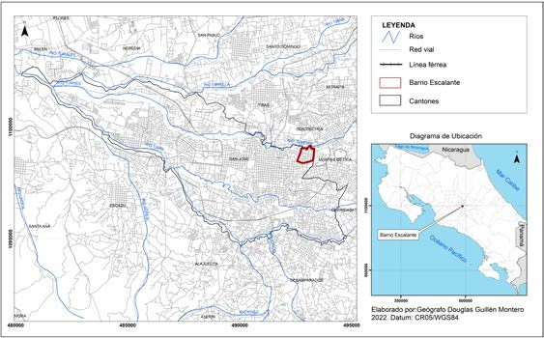[/graphic]
[label]Figura 1[/label]. [caption]Ubicación de barrio Escalante en el cantón San José.[/caption][/figgrp]

[p]El surgimiento de barrio Escalante se ubica en la década de 1920. Su origen está asociado a la expansión, migración y crecimiento sostenido de la población, en busca de nuevos espacios:[/p]

[quote]un miembro de la familia Escalante Durán adquiere una porción de tierra que era requerida para comunicar la antigua carretera a San Pedro con barrio Aranjuez a través de la finca de la familia (…), así tuvieron origen la calle 33 y la avenida 9 ([xref ref-type="bibr" rid="r7"]Escalante, 2008[/xref], p. 7).[/quote]

[p]La apertura de la calle 33 (Calle La Luz) y avenida 9 permitió la lotificación y construcción de viviendas “desde el censo de 1973, se observa un aumento de las edificaciones destinadas a actividades comerciales y de servicios característicos de la ciudad, en detrimento del espacio residencial” ([xref ref-type="bibr" rid="r21"]Ramírez, 2008[/xref], p. 14). En la siguiente [xref ref-type="fig" rid="f2"]figura 2[/xref], véase la ubicación de avenida 9 y calle 33 también conocida como “Calle la Luz”.[/p]

[figgrp id="f2"][attrib]Elaborado por [xref ref-type="bibr" rid="r2"]Guillén (2023)[/xref][/attrib]
[graphic href="?a04n73"]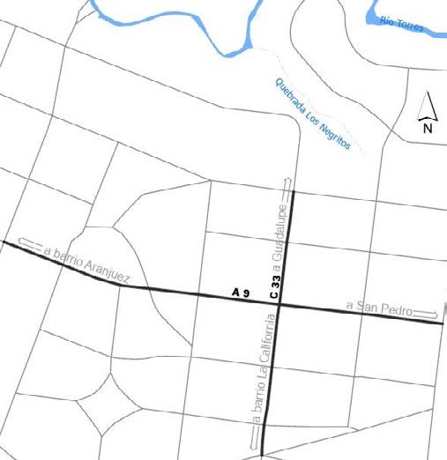[/graphic]
[label]Figura 2[/label]. [caption]Ubicación de calle 33 (Calle La Luz) y avenida 9 en barrio Escalante 2021-2022.[/caption][/figgrp]

[p]Hoy, recorridos por el Barrio evidencian que su arquitectura se mantiene similar desde sus orígenes, pero su vocación comercial es sobresaliente. El uso de la tierra pasó de ser eminentemente residencial a desarrollar una multiplicidad de actividades, entre ellas, culturales, comerciales para el ocio, la recreación, hotelería y el consumo, residenciales e institucionales. [xref ref-type="bibr" rid="r16"]Madrigal y Vargas (2019)[/xref] señalan que una relevante evidencia en el cambio de uso de la tierra está en la cantidad y el tipo de patentes solicitadas entre 2012 y 2017 a la Municipalidad de San José. Indica que, de 92 nuevas patentes en ese periodo, el 77% correspondió a restaurantes, le siguieron los mini abastecedores (11%) y los hoteles (9 %). A esta situación también podrían atribuirse los cambios generados por el proyecto de renovación urbana que se planteó a partir del 2010 por el gobierno local y que dio paso al incremento en locales comerciales como: bares, restaurantes, oficinas administrativas, clínicas de salud, centros preescolares, escuelas, universidades y actividades culturales con museos, teatros y a la recuperación en 2003 de la “Antigua Aduana”.[/p]
[p]El incremento de la actividad comercial de Escalante trae consigo la visita de personas y a la vez el aumento del tránsito vehicular. Estas características son parte de la dinámica urbana que genera, la integración y relación de diferentes sistemas en la ciudad. Consecuentemente, esta situación contribuye con la generación de diferentes y constantes sonidos. Según [xref ref-type="bibr" rid="r19"]Orozco (2012[/xref]) los sonidos están relacionados con la actividad comercial, la red vial y la construcción. Situación a la que se suman dos colindancias relevantes del Barrio: al sur le bordea la línea férrea por la cual día a día pasa el ferrocarril; y al oeste calle 23, una carretera nacional secundaria que conecta los cantones Goicoechea y San José cuyo paso sostiene un alto y variado tránsito vehicular.[/p]

[subsec][sectitle]Marco teórico conceptual[/sectitle]

[subsec][sectitle]Análisis geográfico[/sectitle]

[p]Para comprender lo que se entiende por análisis geográfico, hay que ir primero al concepto de geografía y de sus principios. Una descripción general de esta disciplina menciona, “la geografía es la ciencia que estudia las relaciones sociales-naturaleza con su fundamento espacial”. ([xref ref-type="bibr" rid="r14"]Lipp, 2016[/xref], p. 128). Sus principios son: la localización, la extensión, la causalidad, correlación, comparación, sentido del movimiento e intensidad del movimiento[/p]
[p]En el caso del análisis geográfico desarrollado en esta investigación, se puede describir de la siguiente manera: localización del fenómeno de la contaminación acústica en Escalante que forma parte de la ciudad y su dinámica. En cuestión de la extensión, si bien se delimitó el área de estudio a barrio Escalante, no quiere decir que la naturaleza del fenómeno sea aislada de este Barrio ya que, como se mencionó Escalante forma parte de la ciudad, que es donde interactúan múltiples sistemas económicos, sociales, culturales y de transporte y todos ellos generan fuentes de sonidos, lo que explica la causalidad del fenómeno.[/p]
[p]En cuanto al sentido del movimiento y la intensidad de este, se puede mencionar que el sonido al ser un elemento físico se desplaza por longitudes de onda y dependiendo de qué tan fuerte sea el sonido, así será la intensidad del movimiento de las ondas.[/p]

[/subsec][/subsec][subsec][sectitle]Dinámica de la ciudad[/sectitle]

[p]De acuerdo con [xref ref-type="bibr" rid="r1"]Ayala (2017[/xref]), la ciudad puede considerarse como el mayor escenario de transformación del espacio habitado y vivencial en el que se desenvuelve el ser humano. En ella participan múltiples sistemas como: industriales, comerciales, sociales, además, de un sistema de transporte señalado en múltiples investigaciones como la principal fuente de sonidos en las ciudades. [xref ref-type="bibr" rid="r17"]Maldonado (2009[/xref]) señala que a partir de la era industrial las ciudades tuvieron un cambio radical en el crecimiento de su territorio. Convirtiéndose en los asentamientos de la mayor concentración de población en el mundo. A la interacción del ser humano con los sistemas políticos, económicos, de transporte que provocan la urbanización y expansión de un territorio urbano se le puede considerar como la dinámica de la ciudad.[/p]
[p][xref ref-type="bibr" rid="r5"]Carpio (2014[/xref]) explica que las dinámicas en las ciudades se han vinculado con una serie de características locales de entornos urbanos como su densidad, usos de la tierra, la mezcla de usos de la tierra, morfología y variables socioeconómicas. Propiamente un ejemplo de eso es el barrio Escalante. Donde a partir del plan regulador del 2005, se generó una dinámica en el cambio del uso de la tierra lo que provocó una mezcla entre lo comercial y residencial. Además, con ese cambio se incentivó a la inversión urbana, que contribuyó con ingreso de nuevas estructuras económicas, políticas, sociales y de movilidad en cuanto a medios de transporte.[/p]
[p][xref ref-type="bibr" rid="r18"]Milanese (2004[/xref]) afirma que “la inversión urbana es causal de la dinámica formal, estructural y funcional de la ciudad desde diferentes actividades y sectores territoriales” Estos sectores territoriales pueden estar compuestos por uno o más barrios. Según [xref ref-type="bibr" rid="r15"]Lynch (2008[/xref]) los barrios son uno de los cinco elementos que forman las ciudades y por ende forman parte de su dinámica. En el cantón San José un barrio es la unidad de administración territorial más pequeña.[/p]
[p]Los barrios generalmente están compuestos por pequeños grupos de personas. La mayoría de los barrios de Costa Rica y de la Capital tienen una Asociación de Desarrollo. Según la Ley 3869 (1967) una Asociación de Desarrollo corresponde a una junta directiva compuesta por personas que viven en el barrio, que velan por los intereses sociales, económicos, culturales y ambientales de los vecinos. Producto de velar por esos intereses algunos vecinos de Escalante junto con la Municipalidad de San José promovieron, una dinámica de ciudad de alto impacto y a corto plazo. Lo que provoca el incremento de algunos contaminantes, entre ellos, el aumento de la intensidad de sonido y por ende la contaminación acústica.[/p]
[/subsec][subsec][sectitle]Índice general del sonido (IGS): intensidad y forma de medición[/sectitle]

[p]El sonido es un elemento del paisaje con gran interferencia en la vida humana. Los sonidos en la ciudad son producidos por diferentes fuentes como: el tránsito vehicular, locales comerciales, los ferrocarriles, animales, viviendas, personas, entre otros tales como escuelas, colegios u oficinas.[/p]
[p]El sonido es una forma de energía presente en todo el planeta que se manifiesta con mayor intensidad en las ciudades. [xref ref-type="bibr" rid="r9"]Gómez y Romo (2011[/xref]) lo caracterizan como una energía que viaja a través de movimientos ondulatorios que se traduce en una sensación auditiva al causar cambios en la presión del aire. El sonido posee cuatro características o cualidades: el tono, la intensidad, el timbre y la duración. Para efectos de la investigación que se llevó a cabo en barrio Escalante, se consideró únicamente la intensidad del fenómeno. De acuerdo con [xref ref-type="bibr" rid="r2"]Bermúdez et al. (sf)[/xref] la intensidad es la cantidad de energía que puede manifestar un sonido, esta cualidad se puede medir con un sonómetro y los valores obtenidos se expresan en decibeles (dB).[/p]
[p]Para ejemplificar la intensidad del sonido y sus características, García (2003) (citado por [xref ref-type="bibr" rid="r9"]Romo y Gómez, 2011[/xref]), lo clasifica de la siguiente manera: Menor o igual a 30 dB se considera un ambiente silencioso. El ambiente con 40 dB a 60 dB es propicio para interferir en el sueño, característico de una sala de estudio o habitual del sonido de la voz en una conversación normal. Con niveles entre los 60 y 110 dB corresponde a ambientes habituales de zonas comerciales o en el interior de un tren o de un coche. Además de vías con tránsito muy intenso, este rango resulta peligroso si la exposición se produce por largo tiempo. En ambientes con niveles superiores a 110 decibeles se producen molestias; pueden ser habituales en discotecas, o bien cuando los aviones aterrizan a 100 metros de distancia del receptor.[/p]
[p]Asimismo, se pueden citar como efectos del sonido en las personas, la deficiencia auditiva, interferencia en el sueño, efectos sobre la salud mental, funciones fisiológicas y efectos sobre los procesos cognitivos. También, [xref ref-type="bibr" rid="r3"]Berglund et al. (1999[/xref]), menciona que la exposición a la intensidad alta de sonidos puede ocasionar problemas cardiacos entre otras enfermedades relacionadas con el aumento del estrés.[/p]
[p]El índice general de sonido que se desarrolló en esta investigación se puede interpretar como, un promedio del sonido total que se manifiesta en un periodo de 24 horas. Este índice fue dividido en dos indicadores: los datos del sonido medido durante el día (comprendido de las 6 a. m. a 8 p. [/p]
[p]m.).; y datos del sonido medido durante la noche (8 p. m. a 6 a. m.) Estos periodos son establecidos por el Ministerio de Salud en 2019.[/p]

[/subsec][/sec][sec sec-type="methods"][sectitle]Metodología[/sectitle]

[p]Para conocer el comportamiento espacio temporal de la intensidad del sonido en Escalante, se midió con un sonómetro (debidamente calibrado) los decibeles (dB) en cada intersección entre calles y avenidas. Con esto se buscaba una densificación de mediciones para intentar tener una mayor precisión en esta investigación. En la parte norte de Escalante donde no hay intersecciones, la distancia que se utilizó fue de 120 m entre cada punto, debido a que corresponde a la longitud entre intersecciones.[/p]
[p]El sonómetro utilizado fue uno de marca Quest modelo Soundpro, cuyo alcance es de 120 decibeles. El instrumento fue facilitado por el Departamento de Gestión Ambiental de la Municipalidad de San José. Cabe mencionar que el sonómetro se encontraba debidamente calibrado según lo establecido en el Decreto Ejecutivo 38937 del 2015. Además, el instrumento trae un calibrador y en cada momento antes de utilizarlo se le realizaba el debido procedimiento de calibración manual.[/p]
[p]Para efectuar las mediciones se dividió un día completo (24 horas) en dos periodos. Esos periodos son establecidos en el Reglamento para el control de la contaminación por ruido (2016) de la siguiente manera: día de 6 a.m. a 8 p.m. y noche de 8 p.m. a 6 a.m. Para cada periodo establecido se utilizaron 44 puntos de control (PC) ya que, son la cantidad de intersecciones de calles y avenidas que hay en el área de estudio. Esto contando la parte norte de Escalante, donde como se mencionó no hay intersecciones. [/p]
[p]Véase la distribución de los puntos de control en la [xref ref-type="fig" rid="f3"]figura 3[/xref].[/p]

[subsec][sectitle]Medición de la intensidad del sonido[/sectitle]

[p]Hay que considerar que el sonido es un elemento del paisaje que cambia constantemente en espacio y tiempo. En esto influyen diferentes fuentes como: tránsito vehicular, ferrocarril, construcciones, entre otras tal como obras públicas y el comercio. La intensidad del sonido refleja los decibeles tomados en el momento y lugar de cada medición. Por eso las capturas de los datos se hicieron en diferentes días y horas a lo largo de seis meses. Cabe destacar que los procedimientos de medición se realizaron en meses de coyuntura de la pandemia del COVID-19.[/p]
[p]El proceso de medición se realizó durante octubre, noviembre, diciembre 2021 y enero, febrero y marzo 2022. Durante cada uno d ellos meses se tomaron 14 muestras; 7 de día y la misma cantidad durante la noche. Los días, las horas y los puntos de control donde se efectuaron las mediciones de la intensidad de sonido para cada periodo, se seleccionaron de la siguiente manera: en las llamadas “horas pico” y en horas normales, entre y fines de semana, a principio, mediados y fin de mes; esto hasta completar la maya de puntos de control. Cabe aclarar que el fin de utilizar esos procesos fue realizar mediciones la mayor cantidad de días por mes y a diferentes horas de cada periodo y así no discriminar momentos en el día. Es decir, donde el sonido emitido por diferentes fuentes sea o no representativo para la investigación. Para realizar las mediciones de sonido, se consideraron las siguientes normas establecidas por el Ministerio de Salud en el documento DM-CB-1327-2019.[/p]

[figgrp id="f3"][attrib]Elaborado por [xref ref-type="bibr" rid="r11"]Guillén (2023)[/xref][/attrib]
[graphic href="?a04n73"]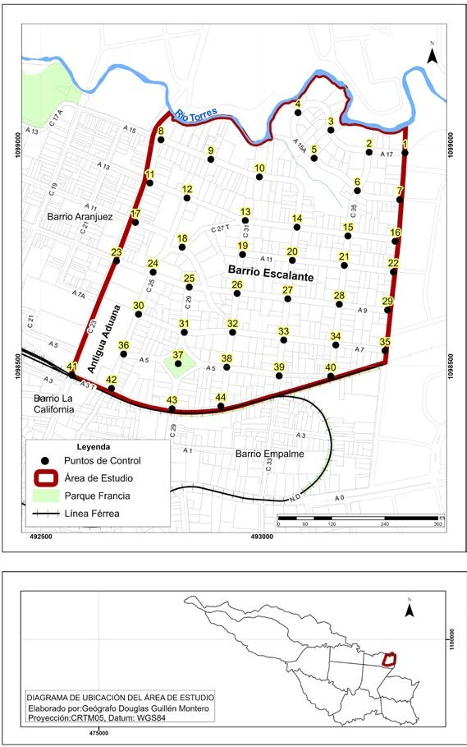[/graphic]
[label]Figura 3[/label]. [caption]Distribución de los puntos de control para mediciones con sonómetro.[/caption][/figgrp]

[p]Captura de datos en días y noches que no esté lloviendo. Dado que cuando llueve el agua no permite que las ondas de sonido viajen por lo cual, las manifestaciones de sonido no son representativas para la medición. Además, que la lluvia puede ocasionar daños en el instrumento.[/p]
[p]El sonómetro se coloca a una altura aproximada de 1,50 metros y una distancia libre de 0,50 metros. Para que no haya objetos o personas interfiriendo en el viaje de las ondas de sonido.[/p]
[p]Con respecto al tiempo, en cada muestra se debe medir el sonido durante 15 minutos. Este periodo de tiempo está establecido por el instrumento como el mínimo periodo para una medición.[/p]
[p]Las mediciones no se realizaron todas en el mismo instante, sino, que se llevaron a cabo una y luego otra, de esa manera hasta realizar la medición en cada punto de control. Posteriormente a cada medición, se anotó el promedio de intensidad capturado por el sonómetro durante 15 minutos.[/p]

[/subsec][subsec][sectitle]Procesamiento de datos de la intensidad del sonido[/sectitle]

[p]Posteriormente a la captura de la intensidad de sonido, se tabuló la información recopilada en el programa Excel obteniendo tres tablas de datos. Una de las muestras recopiladas durante el día (índice de diurno), otra de los datos recopilados durante la noche (índice de nocturno) y, por último, una base de datos donde los valores del día y la noche fueron sumados y promediados para obtener el índice general de sonido (IGS). La base de datos diurna y nocturna están conformadas por los siguientes campos:[/p]

- [list listtype="order"][li]PC: Puntos de control donde se tomó la medición.[/li]
- [li]dB: Intensidad de sonido medida.[/li]
- [li]Categorización de decibeles: según García Sáenz (2003), citado por Romo y [xref ref-type="bibr" rid="r9"]Gómez (2011[/xref]), las categorías de decibeles se pueden dividir en intervalos con diferentes características, en esta investigación se adaptaron esas categorías de la siguiente manera:[/li][/list]
- [list listtype="order"][li]Intensidad de sonido muy baja: su valor es uno. Son mediciones en decibeles que van de 0 a 20. Su equivalente porcentual es 20.[/li]
- [li]Intensidad de sonido baja: su valor es dos. Corresponde a mediciones que van de 20 dB a 40 dB. Su equivalente porcentual es 40.[/li]
- [li]Intensidad de sonido media: su valor es tres y pertenece a mediciones de decibeles que van de 40 dB a 60 dB. Su equivalente porcentual es 60.[/li]
- [li]Intensidad de sonido alta: su valor es cuatro. Los valores correspondientes están entre 60 y 80 decibeles. Su equivalente porcentual es 80[/li]
- [li]Intensidad de sonido muy alta: su valor es cinco, concierne a las mediciones que son mayores a 80 dB. Su equivalente porcentual es 100.[/li][/list]

[p]Cabe mencionar que los decibeles se pueden sumar utilizando logaritmos, sin embargo, en esta investigación se decidió crear el índice general del sonido (IGS) para facilitar las sumas y el manejo de los datos, de tal manera no se utilizó la suma logarítmica de decibeles. Además, con la categorización de los valores de los decibeles y la obtención del índice general de sonido (IGS), se permitió que este dato se pudiera sumar y promediar con el índice de general de ruido (IGR), que es por lo cual que, cada categoría contiene un equivalente en porcentaje. Ese valor se obtuvo de la siguiente fórmula elaborada a partir de [xref ref-type="bibr" rid="r10"]Guillén et al. (2018)[/xref]:[/p]

[p] Donde:[/p]
[quote]f= equivalente porcentual de cada categoría
V₁ = valor asignado para cada categoría.
N₁ = cantidad de categorías en que se clasifican las mediciones, en este caso es 5[/quote]

[/subsec][subsec][sectitle]Análisis de la intensidad de sonido[/sectitle]

[p]Posterior a las mediciones, la clasificación de datos y la elaboración del Índice General del Sonido (IGS) se procedió a interpolar la información en software de información geográfica. Para ello se utilizó el método de interpolación Kernel. Se utilizó ese método de interpolación ya que, se permite incorporar un límite de barreras, para lo cual, se utilizaron las edificaciones de barrio Escalante.[/p]
[p]La interpolación se realizó después de transformar los decibeles tanto de día y de noche en el Índice General de Sonido (IGS). Esto para poder realizar la sumatoria y sacar un promedio mostrando así el valor de intensidad de sonido para un día completo, es decir, veinticuatro horas. Cabe mencionar que según los resultados del IGS, no se obtuvieron valores menores a los 0,36. Eso se dio porque en las mediciones no se obtuvieron decibeles por debajo de las cuarenta unidades. Por tanto, para una mejor interpretación visual en el mapa, el plano de intensidad de sonido se volvió a categorizar de la siguiente manera:[/p]
[tabwrap id="t1"][label]Cuadro 1[/label]. [caption]Clasificación de intensidad de sonido.[/caption]
[table][thead][tr][th align="center"]Clasificación de intensidad del sonido[/th] | [th align="center"]Valores por categoría en decibeles[/th] | [th align="center"]Valores por categoría del IGS[/th][/tr]
[/thead][tbody][tr][td align="left"]1- Media[/td] | [td align="center"]40,1 a 60[/td] | [td align="center"]0,36 a 0,49[/td][/tr]
[tr][td align="left"]2- Alta[/td] | [td align="center"]60,1 a 80[/td] | [td align="center"]0,50 a 0,65[/td][/tr]
[tr][td align="left"]3- Muy alta[/td] | [td align="center"]>80,1[/td] | [td align="center"]0,66 a 0,82[/td][/tr][/tbody][/table]
[fntable id="TFN1"]Elaborado por [xref ref-type="bibr" rid="r11"]Guillén (2023)[/xref][/fntable][/tabwrap]

[/subsec][/sec][sec sec-type="results"][sectitle]Resultados[/sectitle]

[p]A continuación, las características más relevantes de las mediciones de intensidad de sonido realizadas en barrio Escalante.[/p]

[subsec][sectitle]Características de las mediciones en Escalante en el periodo día: 6 a.m. a 8 p.m.[/sectitle]

- [list listtype="order"][li]Durante las mediciones se tomaron datos en 44 lugares diferentes. Según los datos recopilados en Escalante los puntos de control (PC) 2, 3, 5, 6, 19, 31, 32, 37 y 38 se obtuvieron mediciones dentro de lo que se clasificó como intensidad media. Esto corresponde a valores que se encuentran entre los 40 a 60 decibeles.[/li]
- [li]En cuanto a la clasificación de intensidad alta, se logró medir en treinta y cinco puntos de control valores que representan esta categoría, cuyos resultados se encontraban entre los 60 a 80 decibeles.[/li]
- [li]El valor máximo medido en el día fue 78,90 dB en el punto de control 23 y el mínimo se obtuvo en el PC 5, con 52 dB.[/li]
- [li]En este periodo el promedio fue de 65,46 dB en intensidad de sonido, lo que corresponde a un periodo con sonidos clasificados como altos.[/li][/list]

[p]Según lo indicado en el artículo 20 del Reglamento para el Control de la Contaminación por Ruido (2016), en zona residencial los límites de niveles de sonido no deberían exceder los 65 dB. Considerando este último dato, el promedio de este periodo se excede en 0,46 decibelios. En la siguiente [xref ref-type="fig" rid="f4"]figura 4[/xref], se muestra la intensidad de sonido en decibeles tomada en cada punto de control durante el periodo día (6 a.m. 8 p.m.).[/p]

[figgrp id="f4"][attrib]Elaboración propia a partir de [xref ref-type="bibr" rid="r11"]Guillén (2023)[/xref][/attrib]
[graphic href="?a04n73"]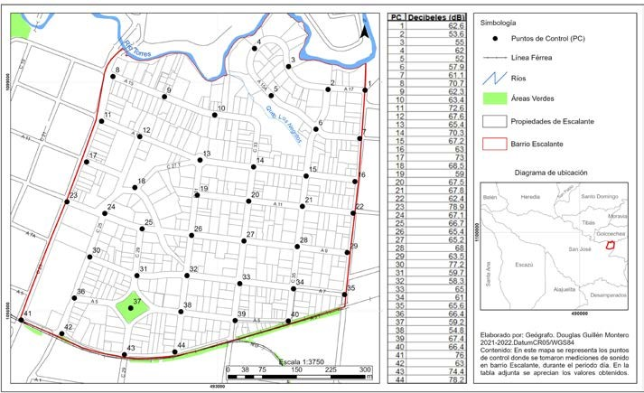[/graphic]
[label]Figura 4[/label]. [caption]Decibeles capturados para cada punto de Control (PC) durante el día, Barrio Escalante, Distrito Carmen, Cantón San José 2021-2022.[/caption][/figgrp]

[p]Características de las mediciones en Escalante en el periodo noche: 8 p.m. a 6 a.m.[/p]

[p]Según los decibeles capturados en cada punto de control y de acuerdo con la clasificación del [xref ref-type="table" rid="t1"]cuadro 1[/xref], durante la noche se obtienen las siguientes características:[/p]

- [list listtype="order"][li]El valor máximo medido fue de 81,10 dB en el punto de control 8, lo que caracterizó este punto con una intensidad de sonido muy alta.[/li]
- [li]El valor mínimo medido fue 43,10 dB esto en el punto de control 21. Esta medida se caracteriza por encontrarse en la categoría de intensidad de sonido media.[/li]
- [li]El promedio durante la noche fue de 61,10 dB lo que corresponde a una categorización de intensidad alta.[/li]
- [li]De forma más general, veinticuatro puntos de control (1, 2, 3, 4, 5, 10, 13, 15, 18, 19, 20, 21, 28, 29, 21, 32, 34, 37, 40, 43, 44) contienen una intensidad de sonido media, veintidós lugares (6, 7, 9, 11, 12, 14, 16, 17, 22, 23, 24, 25, 26, 27, 30, 33, 35, 36, 38, 39, 41, 42) se encuentra en intensidad alta. Por último, el punto de control 8 se encuentra en intensidad de sonido muy alta.[/li]
- [li]Los datos de este periodo superaron los 55 dB con facilidad. Límite establecido en el artículo 20 del Reglamento de Control de la Contaminación por Ruido para la zona residencial y comercial.[/li][/list]
[p]En la [xref ref-type="fig" rid="f5"]figura 5[/xref], se muestra la ubicación de cada PC junto con la tabla que muestra su medición respectiva. Esto para el periodo noche (8 p.m. a 6 a.m.).[/p]

[figgrp id="f5"][attrib]Elaboración propia a partir de [xref ref-type="bibr" rid="r11"]Guillén (2023)[/xref][/attrib]
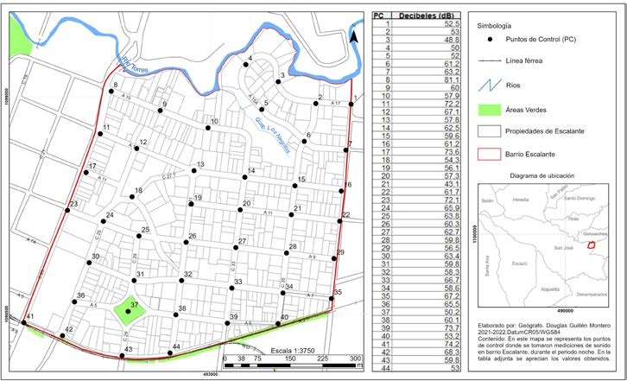
[label]Figura 5[/label]. [caption]Decibeles capturados para cada punto de Control (PC) durante la noche, Barrio Escalante, Distrito Carmen, Cantón San José 2021-2022.[/caption][/figgrp]

[/subsec][subsec][sectitle]Plano general de intensidad de sonido en barrio Escalante (24 horas)[/sectitle]

[p]De acuerdo con los datos obtenidos, barrio Escalante posee tres zonas de clasificación de la intensidad de sonido las cuales son: de media, alta y muy alta. El comportamiento del sonido en calles urbanas está condicionado por dos aspectos: primero los elementos que conforman las fachadas, así como las irregularidades en las edificaciones y en la superficie del terreno. Segundo, los niveles sonoros dependen de las dimensiones de las calles y de la altura de los edificios, ([xref ref-type="bibr" rid="r8"]González et al., 2006[/xref], pp. 44).[/p]
[p]De igual manera las zonas de intensidad de sonido de Escalante poseen diferentes características entre ellas, casas o establecimientos sin jardín frontal lo que provoca rebote de las ondas sonoras en materiales como cemento. En fachadas donde las propiedades tienen un ante jardín es más simple que el ruido provocado en las calles llegue adentro de las viviendas ya que, las ondas sonoras no encuentran donde rebotar y disiparse. Esas características provocan que hallan diferentes zonas de intensidad de sonidos tal como se muestra en la siguiente [xref ref-type="fig" rid="f6"]figura 6[/xref].[/p]
[figgrp id="f6"][attrib]Elaboración propia a partir de [xref ref-type="bibr" rid="r11"] Guillén (2023)[/xref][/attrib]
[graphic href="?a04n73"]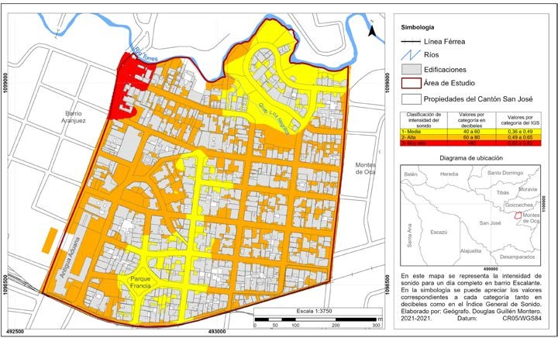[/graphic]
[label]Figura 6[/label]. [caption]Intensidad de sonido en barrio Escalante, San José, Costa Rica, 2021-2022.[/caption][/figgrp]

[/subsec][subsec][sectitle]Zona de media intensidad de sonido en Escalante[/sectitle]

[xref ref-type="fig" rid="f7"][p]Se obtuvieron dos áreas en esta categoría. La primera ubicada al norte de barrio Escalante. La segunda correspondió al Parque Francia y alrededores. Además, de la mayor parte de la calle 31. Los datos de intensidad de sonido que representan estas áreas van de los 40 a 60 dB y contienen IGS entre los 0,36 a 0,49.[/p][/xref]
[p]Una de las principales características de estas zonas, es que contienen áreas verdes como: el parque Francia al sur y la zona de protección al río Torres al norte de Escalante. Además, según lo observado en las visitas al área de estudio, hay edificaciones muy altas y cerradas que funcionan como barreras ante el sonido.[/p]
[p]Otro rasgo importante es, que el área que se representa al norte de barrio Escalante (según los mapas de uso de la tierra mostrados en el capítulo III de esta investigación) es un área de uso de la tierra categorizada como residencial, por lo cual, es la zona donde hay más viviendas agrupadas con nulo comercio alrededor. Eso provoca que sea una zona afectada principalmente por el tránsito vehicular de automóviles y motocicletas de personas que se dedican al servicio “express” de alimentos.[/p]
[p]Además, lo que separa a esta zona norte de Escalante de calle 23 (carretera nacional secundaria de alto tránsito vehicular que conecta los cantones Goicoechea y San José) es el Río Torres. Esta característica es relevante ya que la parte norte de Escalante es el lugar que se encuentra a mayor altitud del área de estudio e incluso a mayor elevación que de calle 23. Esto provoca que las ondas de sonidos que se producen en la vía 23 viajen hasta este lugar sin encontrarse con obstáculos, siendo otro factor que influye en la intensidad de sonido medida en esta zona.[/p]

[figgrp id="f7"][attrib]Fuente: Elaboración propia a partir de [xref ref-type="bibr" rid="r11"]Guillén (2023)[/xref][/attrib]
[graphic href="?a04n73"]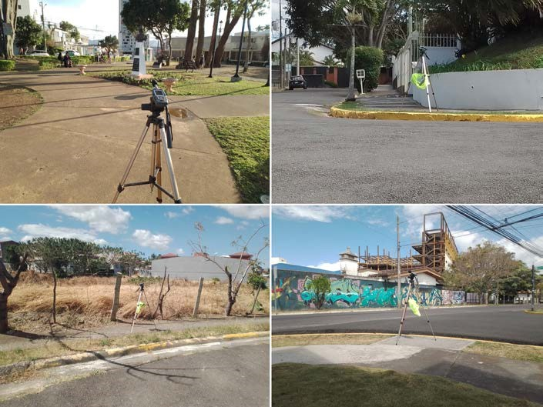[/graphic]
[label]Figura 7[/label]. [caption]Lugares abiertos cerca de las mediciones donde se obtienen datos de intensidad media.[/caption][/figgrp]

[/subsec][subsec][sectitle]Zona de alta intensidad de sonido en Escalante[/sectitle]

[p]Posee valores que van de los 60 a 80 decibelios. Con respecto al IGS, en la zona de alta intensidad se obtuvieron datos que se clasifican de 0,49 a 0,65. En cuanto al el uso de la tierra predomina el comercial en un sesenta por ciento (60%) de la zona. Al este del barrio se da el paso de vehículos como: automóviles livianos, motocicletas, vehículos pesados y bicimotos. Además del paso del tren, al sur de Escalante.[/p]

[figgrp id="f8"][attrib]Fuente: Elaboración propia a partir de [xref ref-type="bibr" rid="r11"]Guillén (2023)[/xref][/attrib]
[graphic href="?a04n73"]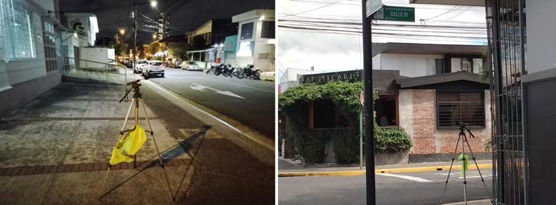[/graphic]
[label]Figura 8[/label]. [caption]Representación comercial, afluencia en parquímetros de automóviles y motocicletas.[/caption][/figgrp]

[/subsec][subsec][sectitle]Zona de muy alta intensidad de sonido en Escalante[/sectitle]

[p]La zona marcada en color rojo al [xref ref-type="fig" rid="f8"]noroeste barrio Escalante, es donde se identificaron los decibeles de sonido más altos [/xref](82 dB). Los IGS que se obtuvieron para esa zona van de 0,65 a 0,82. En esta área predomina el sonido intenso que se da en [xref ref-type="fig" rid="f9"]calle 23 a causa del tránsito rodado[/xref]. También se caracteriza por ser un lugar donde la vegetación es escasa.[/p]

[figgrp id="f9"][attrib]Fuente: Elaboración propia a partir de Guillén (2023)[/attrib]
[graphic href="?a04n73"]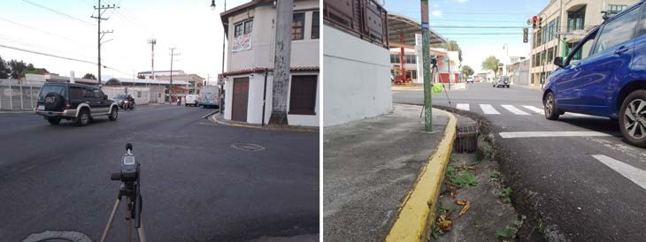[/graphic]
[label]Figura 9[/label]. [caption]Paso de tránsito rodado por calle 23.[/caption][/figgrp]

[p]De la descripción de las zonas anteriores muestran que efectivamente barrio Escalante es afectado por condiciones sonoras que sobrepasan lo establecido en el Reglamento del control del ruido que rige en Costa Rica. Al igual que otras ciudades su predominancia comercial, el tránsito rodado y el paso del tren son las principales fuentes de contaminación sonora que se manifiestan en el Barrio.[/p]
[p]Asimismo, como se mencionó anteriormente en la metodología, las mediciones se realizaron en una coyuntura marcada por la pandemia de COVID-19. Esto tiene influencia en los datos recopilados ya que, los comercios no podían contar con su aforo al 100% y tenían restricción de cierre a las 10 p. m. además, había restricciones sobre el transporte tales como: no poder circular después de las diez de la noche. La pandemia indirectamente modificó la dinámica de la ciudad y de Escalante. Sin embargo, aunque se contaba con ese tipo de restricciones los resultados de las mediaciones son preocupantes ya que, se puede catalogar el área de estudio como un Barrio donde se evidenció que sufre problemas de intensidades de sonidos elevados.[/p]
[p]Estudios en otras ciudades, por ejemplo, Río Claro, São Paulo, Brasil, [xref ref-type="bibr" rid="r4"]Bressane et al. (2016[/xref]) indican que los niveles de intensidad de sonido se producen a partir de los 60 dB. Conforme en el territorio va cambiando a un uso de la tierra comercial, la intensidad aumenta en algunos casos hasta llegar a los 80 dB. Por otra parte, en Popayán, Colombia, [xref ref-type="bibr" rid="r12"]Grijalba (2021[/xref]), indica que los niveles más bajos de intensidad de sonido se registran en zonas de parques. Sin embargo, los valores más elevados aumentan conforme aumenta la actividad comercial y del intenso flojo vehicular.[/p]
[p]Justamente es lo que sucede en barrio Escalante y se ve reflejado en la zona clasificada como de alta intensidad. En estos lugares se obtuvieron valores similares a los de Rio Claro. Característica relevante es que la dinámica comercial del Barrio es la más activa en esta categoría, además que es donde hay un flujo vehicular alto.[/p]
[p]Con respecto a Costa Rica, la ciudad del cantón Heredia, ha sido objeto de estudio en el tema de la contaminación sónica. Según [xref ref-type="bibr" rid="r2"]Bermúdez et al. (s.f.)[/xref] en la zona comercial herediana, los niveles de intensidad de sonido van de 73 dB a 85 dB. Además, en el sector donde se ubica la Universidad Nacional y en la salida de Heredia hacia San Joaquín de Flores, los decibeles alcanzan mediciones entre los 97,6 dB y 104 dB.[/p]
[p]Si bien la zona de uso de la tierra comercial o mixto (residencialcomercial) tienen influencia en el comportamiento de la contaminación sónica, no se puede dejar de atribuir parte del problema al tránsito rodado. Según el caso del centro del cantón Heredia distrito homólogo, cerca de la Universidad Nacional y en la salida hacia San Joaquín de Flores, los altos decibeles se dan producto de que son lugares con influencia de carreteras de alto flujo vehicular. Es recurrente el paso de vehículos pesados, livianos, motocicletas y hoy en día las conocidas “bicimotos”. Esa misma situación se presentó en la zona de muy alta intensidad de sonido en Escalante, donde los valores medidos son mayores a 80 dB. Y este lugar se ubica contiguo a una carretera nacional de alto tránsito por donde es normal el paso de vehículos de todo tipo.[/p]
[p]Es visible lo mucho que influye la dinámica urbana en la contaminación sónica. Los resultados obtenidos no son exclusivos del área de estudio de esta investigación, sino que es propio del territorio urbano en otros países y a nivel nacional en diferentes centros urbanos. Sin duda alguna el más afectado es el ser humano quien ve amenazada su salud a corto y largo plazo y prácticamente vivir en la ciudad se vuelve algo tedioso.[/p]
[p]Volviendo al concepto de soudscape, para el abordaje de la contaminación sónica no es suficiente caracterizar el entorno mediante mediciones de intensidad de sonido. De acuerdo con [xref ref-type="bibr" rid="r13"]Kogan (2012[/xref]) “es necesario integrar herramientas de análisis subjetivo y cualitativo ya que, la complementariedad de estas técnicas permite mejores aproximaciones para la evaluación del entorno acústico y sus interacciones con las personas”.[/p]

[/subsec][/sec][sec sec-type="conclusions"][sectitle]Conclusiones[/sectitle]

[p]Los resultados de las mediciones de sonido realizadas muestran lo importante de la mitigación de sonidos en la ciudad ya que, se vuelve un tema de salud pública que, si bien se estudió en Escalante, afecta a todos los que vivimos la ciudad. Escalante es u hito histórico que ha sufrido los cambios en la renovación urbana que plantean el municipio Josefino. El incremento del comercio, así como del tránsito rodado tienen gran influencia en las intensidades de sonido que se obtuvieron en este estudio.[/p]
[p]Por otra parte, como aporte metodológico la investigación realizada en barrio Escalante tiene gran relevancia ya que, aporta conocimiento con relación a como mitigar el contaminante descrito y de ser considerado por las instituciones correspondientes, puede ser utilizada como insumo para la planificación urbana.[/p]
[p]Actualmente en Costa Rica se cuenta con un reglamento de control contra la contaminación por ruido, que se utiliza para atender las denuncias por exceso de sonidos que interponen los y las ciudadanas. Sin embargo, este reglamento tiene varias debilidades: primero que trata al sonido y el ruido como sinónimos a la hora de abordar su mitigación y el sonido es una emisión de onda que viaje por el espacio, mientras el ruido, es una percepción que se tiene a diferentes sonidos. Por lo cual, su mitigación no puede ser abordada de igual manera. Esto es validado por el concento de soundscape que dentro de su abordaje invita a trabajar el tema de la contaminación acústica con mediciones de sonidos y con percepción de las personas que viven los diferentes territorios.[/p]
[p]En segundo lugar, el reglamento de control del ruido de Costa Rica tiene poca efectividad para aplicarlo a la mitigación de este fenómeno ya que, la denuncia debe interponerse contra una fuente emisora en específico como: locales, establecimientos comerciales, servicios o cualquier actividad que el denunciante sienta que emite sonidos elevados. No obstante, la metodología del reglamento hace que se obvie toda la dinámica de un territorio, podría decirse que no se analiza la ciudad como un conjunto de sistema que se relacionan entre sí.[/p]
[p]Cabe aclarar que la mayoría de los datos de medición con el sonómetro se recolectaron en época de pandemia y tanto el tránsito vehicular, como los locales comerciales, veían afectada su actividad normal por algunas restricciones. De esta manera se pueden desencadenar nuevas investigaciones de la contaminación acústica, cuando las restricciones sobre los diferentes sistemas que conforman la dinámica de la ciudad no posean restricciones que condicionen la investigación y a su vez utilizarlo como parámetro de comparación con el estudio realizado en barrio Escalante.[/p]
[p]Por otra parte, con el análisis geográfico realizado se obtuvo: la localización, la extensión, la causalidad, correlación, comparación, sentido del movimiento e intensidad del movimiento del fenómeno y tras la investigación realizada se puede concluir que la contaminación sónica se localiza en todo el territorio de Escalante. Además, existe una relación entre las dinámicas urbanas suscitadas a partir del 2000 y el aumento de la intensidad de sonidos correlacionado también con el incremento del tránsito vehicular en el Barrio.[/p]
[p]Escalante cuenta con las características de un lugar de alta contaminación acústica en comparación con ciudades como Heredia, Alajuela, Belén en Costa Rica y Rosario en Argentina donde también se ha estudiado este fenómeno. Cabe mencionar que a diferencia de esas ciudades el estudio que se realizó en Escalante cuenta con una mayor densidad de tomas de sonido. Para finalizar, las principales evidencias de contaminación sónica que se dan en el Barrio es que tras las mediciones con sonómetro se obtuvo un mapa de intensidad de sonido y este dio como resultado una clasificación entre rangos de media, alta y muy alta contaminación sónica[/p][/sec][/xmlbody].

[refs][sectitle]Referencias bibliográficas[/sectitle]

[ref id="r1" reftype=“journal"][authors role="nd"][pauthor][surname]Ayala[/surname], [fname]T.[/fname][/pauthor] [/authors][date dateiso="20170000" specyear="(2017)"](2017)[/date]. [arttitle]La ciudad como espacio habitado y fuente de socialización[/arttitle]. [source]Ánfora[/source], [volid]24[/volid]([issueno]42[/issueno]), [pages]189-216[/pages].[/ref]
[ref id="r2" reftype="book"][authors role="nd"][pauthor][surname]Bermúdez[/surname], [fname]L.[/fname][/pauthor]; [pauthor][surname]Murrell[/surname], [fname]M.[/fname][/pauthor]; [pauthor][surname]Mannix[/surname], [fname]C.[/fname][/pauthor] y [pauthor][surname]Vetrani[/surname], [fname]K.[/fname][/pauthor] [/authors][date dateiso="00000000" specyear="(s.f)"](s.f)[/date]. [source]Física del sonido, programa de estudios en calidad, ambiente y metrología[/source]. [pubname]Universidad Nacional de Costa Rica[/pubname].[/ref]
[ref id="r3" reftype=“journal"][authors role="nd"][pauthor][surname]Berglund[/surname], [fname]B.[/fname][/pauthor]; [pauthor][surname]Lindvall[/surname], [fname]T.[/fname][/pauthor]; [pauthor][surname]Dietrich[/surname], [fname]S.[/fname][/pauthor][/authors] [date dateiso="19990000" specyear="(1999)"](1999)[/date]. [arttitle]Guías para el ruido urbano[/arttitle]. [source]Centro Panamericano de Ingeniería Sanitaria y Ciencias del Ambiente[/source], [pubname]OPS/CEPIS[/pubname], [pages]18-22[/pages]. [url]https://ocw.unican.es/pluginfile.php/868/course/section/485/Guias%2520para%2520el%2520ruido%2520urbano.pdf[/url][/ref]
[ref id="r4" reftype=“journal"][authors role="nd"][pauthor][surname]Bressane[/surname], [fname]A.[/fname][/pauthor], [pauthor][surname]Mochizuki[/surname], [fname]P. S.[/fname][/pauthor], [pauthor][surname]Caram[/surname], [fname]R. M.[/fname][/pauthor], & [pauthor][surname]Roveda[/surname], [fname]J. A. F.[/fname][/pauthor] [/authors][date dateiso="20160000" specyear="(2016)"](2016)[/date]. [arttitle]Sistema de apoio à avaliação de impactos da poluição sonora sobre a saúde pública[/arttitle]. [source]Cadernos De Saúde Pública[/source], [volid]32[/volid]([issueno]5[/issueno]), [edition]e00021215[/edition]. https://doi.org/[pubid idtype="doi"]10.1590/0102-311X00021215[/pubid][/ref]
[ref id="r5" reftype="book"][authors role="nd"][pauthor][surname]Carpio[/surname], [fname]J.[/fname][/pauthor] [/authors][date dateiso="20140000" specyear="(2014)"](2014)[/date]. [source]Dinámicas urbanas y multi-accesibilidad metropolitana: comercio urbano y demanda de autobús en la ciudad de Madrid[/source].[/ref]
[ref id="r6" reftype=“journal"][authors role="nd"][cauthor]Comisión de las Comunidades Europeas[/cauthor][/authors]. [date dateiso="19960000" specyear="(1996)"](1996)[/date]. [arttitle]Libro Verde. Política Futura de lucha contra el ruido[/arttitle]. [source]CASE[/source]. [url]https://medioambiente.cuenca.es/desktopmodules/tablaIP/fileDownload.aspx?id=141577_8821udf_libro+verde+union+europea+sobre+ruido.pdf&udr=141546&cn=archivo&ra=/Portals/Ayuntamiento[/url][/ref]
[ref id="r7" reftype="book"][authors role="nd"][pauthor][surname]Escalante[/surname], [fname]C.[/fname][/pauthor] [/authors][date dateiso="20080000" specyear="(2008)"](2008)[/date]. [source]La finca de la familia[/source] ([moreinfo]Aportado por vecina de barrio Escalante[/moreinfo]).[/ref]
[ref id="r8" reftype=“journal"][authors role="nd"][pauthor][surname]González[/surname], [fname]M.[/fname][/pauthor]; [pauthor][surname]Santillán[/surname], [fname]A.[/fname][/pauthor] [/authors][date dateiso="20060000" specyear="(2006)"](2006)[/date]. [arttitle]Del concepto de ruido urbano al de paisaje sonoro[/arttitle]. [source]Revista bitácora urbano territorial[/source], [volid]10[/volid]([issueno]1[/issueno]), [pages]39-52[/pages].[/ref]
[ref id="r9" reftype=“journal"][authors role="nd"][pauthor][surname]Gómez[/surname], [fname]A.[/fname][/pauthor]; [pauthor][surname]Romo[/surname], [fname]J.[/fname][/pauthor] [/authors][date dateiso="20110000" specyear="(2011)"](2011)[/date]. [arttitle]La percepción social del ruido como contaminante[/arttitle]. [source]Ordenamiento Territorial y Participación Social: Problemas y Posibilidades[/source], [pages]271-293[/pages].[url]https://www.researchgate.net/publication/275353120_La_percepcion_social_del_ruido_como_contaminante[/url][/ref]
[ref id="r10" reftype="book"][authors role="nd"][pauthor][surname]Guillén-Montero[/surname], [fname]D.[/fname][/pauthor], [pauthor][surname]Núñez-Román[/surname], [fname]O. A.[/fname][/pauthor], [pauthor][surname]Vargas-Bogantes[/surname], [fname]J.[/fname][/pauthor], & [pauthor][surname]Vega-Ramírez[/surname], [fname]L. M.[/fname][/pauthor] [/authors][date dateiso="20180000" specyear="(2018)"](2018)[/date]. [source]Situación de los Sistemas de Información Territorial para la gestión municipal: caso de la GAM, Costa Rica, 2018[/source]. [pubname]Revista Geográfica de América Central[/pubname], ([issueno]66[/issueno]), [pages]59-78[/pages].[/ref]
[ref id="r11" reftype="book"][authors role="nd"][pauthor][surname]Guillén Montero[/surname], [fname]D. A.[/fname][/pauthor] [/authors]([date dateiso="20230000" specyear="2023"]2023[/date]). [source]Un análisis geográfico de la contaminación acústica en Barrio Escalante, Distrito Carmen, San José, Costa Rica[/source], [publoc]2021-2022[/publoc].[/ref]
[ref id="r12" reftype=“journal"][authors role="nd"][pauthor][surname]Grijalba[/surname], [fname]J.[/fname][/pauthor] [/authors][date dateiso="20210000" specyear="(2021)"](2021)[/date]. [arttitle]La variabilidad espaciotemporal del paisaje sonoro urbano. Una comparación transcontinental entre Venecia (Italia) y Popayán (Colombia). [/arttitle][source]Revista de Geografía Norte Grande[/source], ([issueno]80[/issueno]), [pages]337-367[/pages][/ref]
[ref id="r13" reftype=“journal"][authors role="nd"][pauthor][surname]Kogan[/surname], [fname]P.[/fname][/pauthor] [/authors][date dateiso="20120000" specyear="(2012)"](2012)[/date]. [arttitle]El paradigma del paisaje sonoro[/arttitle]. [source]Ruido en Ciudades Latinoamericanas[/source]. [pages]127-136[/pages].[/ref]
[ref id="r14" reftype=“journal"][authors role="nd"][pauthor][surname]Lipp[/surname], [fname]D.[/fname][/pauthor] [/authors][date dateiso="20160000" specyear="(2016)"](2016)[/date]. [arttitle]Principios de la Geografía[/arttitle]. [moreinfo]Actas científicas CIG-77[/moreinfo]. [source]Semana de la Geografía[/source]. Pag 119ª 130. Recuperado de: [url]https://scholar.google.es/scholar?cluster=3380416224940526438&hl=es& as_sdt=0,5[/url][/ref]
[ref id="r15" reftype="book"][authors role="nd"][pauthor][surname]Lynch[/surname], [fname]K.[/fname][/pauthor] [/authors][date dateiso="20080000" specyear="(2008)"](2008)[/date]. [source]La imagen de la ciudad[/source]. ([authors role="nd"][pauthor][fname]Enrique Luis[/fname] [surname]Revol[/surname][/pauthor][/authors], Trad.). [pubname]Editorial Gustavo Gili, SL[/pubname]. [publoc]Barcelona[/publoc].[/ref]
[ref id="r16" reftype="book"][authors role="nd"][pauthor][surname]Madrigal[/surname], [fname]C.[/fname][/pauthor]; [pauthor][surname]Vargas[/surname], [fname]B.[/fname][/pauthor][/authors] [date dateiso="20190000" specyear="(2019)"](2019)[/date]. [source]Del barrio al paseo gastronómico: el contexto del proceso de transformación de Barrio Escalante. Nuevos usos, prácticas y sus consecuencias[/source]. [pubname]Universidad Autónoma del Estado de México[/pubname] E-ISSN [issn]2594-102X[/issn]. [pages]15-35[/pages].[/ref]
[ref id="r17" reftype=“journal"][authors role="nd"][pauthor][surname]Maldonado[/surname], [fname]J.[/fname][/pauthor] [/authors][date dateiso="20090000" specyear="(2009)"](2009)[/date]. [arttitle]Ciudades y contaminación ambiental[/arttitle]. [source]Revista de Ingeniería[/source], ([issueno]30[/issueno]), [pages]66-71[/pages]. [url]https://www.redalyc.org/articulo.oa?id=121015710002[/url][/ref]
[ref id="r18" reftype="book"][authors role="nd"][pauthor][surname]Milanese[/surname], [fname]A. H.[/fname][/pauthor] [/authors][date dateiso="20040000" specyear="(2004)"](2004)[/date]. [source]Dinámica de la ciudad[/source]. Faros, 11(2),61-90. (fecha de Consulta 26 de septiembre de 2022). ISSN: [issn]0717-1307[/issn]. Disponible en: [url]https://www.redalyc.org/articulo.oa?id=20811208[/url][/ref]
[ref id="r19" reftype="book"][authors role="nd"][pauthor][surname]Orozco[/surname], [fname]M.[/fname][/pauthor]; [pauthor][surname]González[/surname], [fname]A.[/fname][/pauthor] [/authors][date dateiso="20120000" specyear="(2012)"](2012)[/date]. [source]Ruido en ciudades latinoamericanas[/source]. [pubname]Universidad de Guadalajara[/pubname]. [publoc]México[/publoc].[/ref]
[ref id="r20" reftype="book"][authors role="nd"][cauthor]Presidencia de la República de Costa Rica[/cauthor] y [cauthor]Ministerio de Gobernanza y Policía[/cauthor][/authors]. [date dateiso="19960000" specyear="(1996)"](1996)[/date] [source]Reglamento a la ley 3859 sobre desarrollo de la comunidad. 30 de mayo de 1996[/source], [publoc]San José, Costa Rica[/publoc]. [url]http://www.pgrweb.go.cr/scij/Busqueda/Normativa/Normas/nrm_texto_completo.aspx?param1=NRTC&nValor1=1&nValor2=55449&nValor3=60759&strTipM=TC[/url][/ref]
[ref id="r21" reftype=“journal"][authors role="nd"][pauthor][surname]Ramírez[/surname], [fname]V.[/fname][/pauthor] [/authors][date dateiso="20080000" specyear="(2008)"](2008)[/date]. [source]Barrio Escalante: El barrio de los opilados. Heredia, Costa Rica: Universidad Nacional[/source]. [pubname]Escuela de Historia[/pubname]. [arttitle]Informe curso Optativo: Historia Regional y Local[/arttitle].[/ref]
[ref id="r22" reftype="book"][authors role="nd"][pauthor][surname]Solís[/surname], [fname]J.[/fname][/pauthor]; [pauthor][surname]Coto[/surname], [fname]P.[/fname][/pauthor] [/authors][date dateiso="20140000" specyear="(2014)"](2014)[/date]. [source]Convivencia urbana en San José. Un estudio sobre las prácticas cotidianas, las representaciones y proyecciones de las y los habitantes del barrio Cristo Rey y Escalante (2011-2013).[/source] [pubname]CICDE-UNED Editorial[/pubname]. [publoc]Costa Rica[/publoc]. [url]https://biblioteca.clacso.edu.ar/Costa_Rica/cicde-uned/20170628054956/pdf_858.pdf[/url][/ref]
[ref id="r23" reftype="book"][authors role="nd"][cauthor]World Health Organization[/cauthor][/authors]. [date dateiso="20180000" specyear="(2018)"](2018)[/date]. [source]Environmental Noise Guidelines for the European Region[/source]. [pubname]Who, Regional Office for Europe UN City[/pubname], Marmorvej 51 DK-2100 Copenhagen, Denmark [moreinfo]Alternatively, complete an online request form for documentation, health information, or for permission to quote or translate, on the Regional Office website [/moreinfo]([url]http://www.euro.who.int/pubrequest[/url]). ISBN [isbn]978 92 890 5353 3[/isbn][/ref][/refs].[/doc]

